

Trabajo Final

Diseñar y desarrollar una base de datos en MySQL que refleje la relación 1:M entre tablas, aplicando claves primarias, foráneas, consultas básicas, joins, estadísticas y manipulación de datos (insertar, actualizar y eliminar).

Estructura del proyecto
Tendremos un sistema de gestión académica simple con estas entidades:
- Departamento
- Estudiante
- Profesor
- Curso
- Clase
- Inscripcion
- Calificacion

Crear una carpeta llamada trabajo final BD en su repositorio de base de datos.

SISTEMA DE GESTIÓN ACADÉMICA - Base de Datos MySQL
INTRODUCCIÓN
El Sistema de Gestión Académica es una base de datos relacional desarrollada en MySQL que modela de manera integral el funcionamiento de una institución educativa. Este proyecto implementa las relaciones fundamentales entre las principales entidades académicas, demostrando el poder de las bases de datos relacionales para organizar, relacionar y consultar información compleja.

OBJETIVOS DEL PROYECTO
Diseñar e implementar una base de datos relacional en MySQL que modele el sistema de gestión de una institución educativa, aplicando relaciones uno-a-muchos (1:M), garantizando la integridad de los datos y permitiendo operaciones CRUD completas.
CARACTERÍSTICAS IMPLEMENTADAS

Relaciones 1:M Establecidas
1. Departamento → Profesor (1 departamento tiene muchos profesores)
2. Profesor → Curso (1 profesor dicta muchos cursos)
3. Curso → Clase (1 curso tiene muchas clases/secciones)
4. Estudiante → Inscripción (1 estudiante tiene muchas inscripciones)
5. Clase → Inscripción (1 clase tiene muchas inscripciones)
6. Inscripción → Calificación (1 inscripción tiene muchas calificaciones)
Componentes Técnicos
- 7 Tablas normalizadas
- 6 Relaciones Foreign Key con acciones específicas
- 20+ Consultas de ejemplo (SELECT, JOIN, GROUP BY)
- Operaciones CRUD completas (INSERT, UPDATE, DELETE)
- Vistas y Procedimientos almacenados
- Restricciones de integridad (CHECK, UNIQUE)

COMO PREPARAR LA CONEXIÓN DE DB EN MYSQLWORKBENCH.
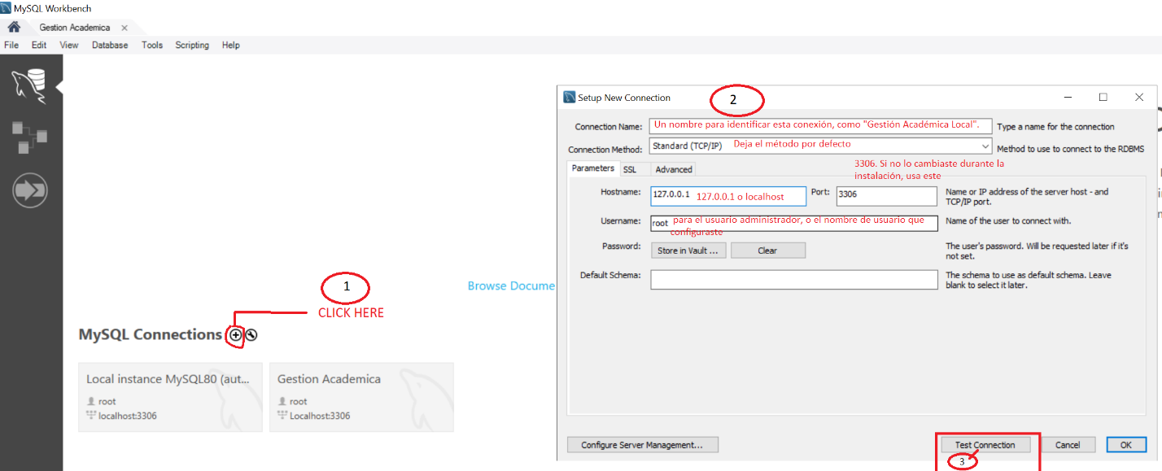

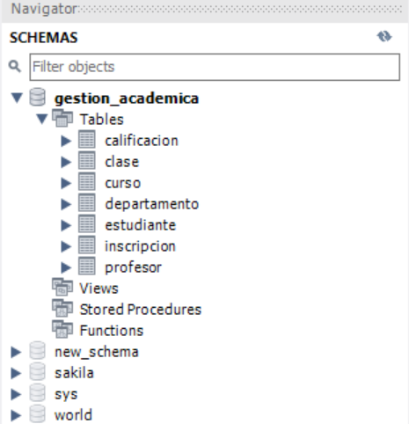
-- Creación de base de datos
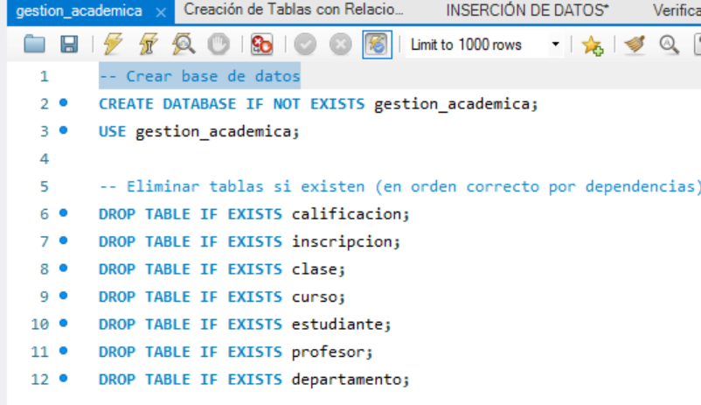

Creación de tablas con relaciones
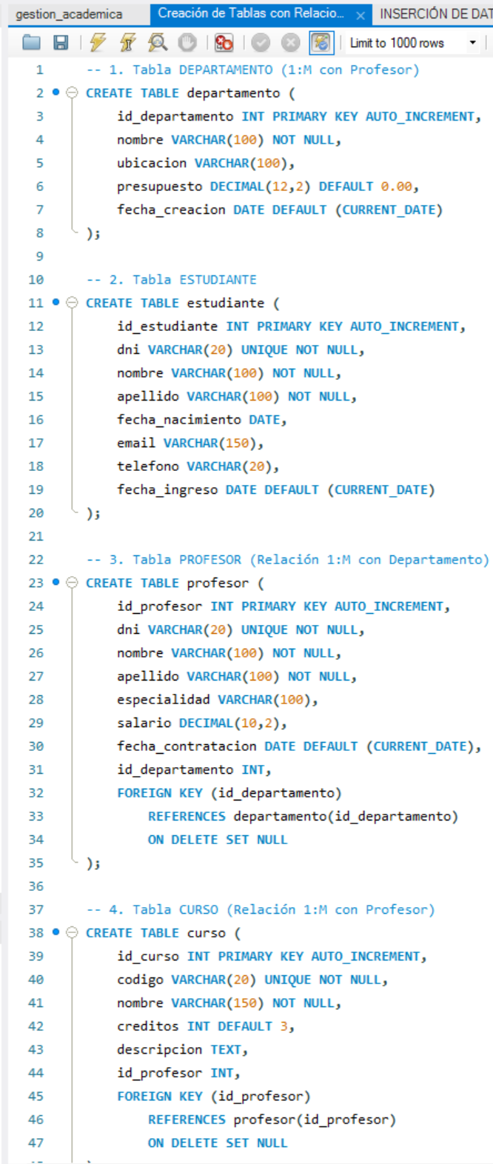
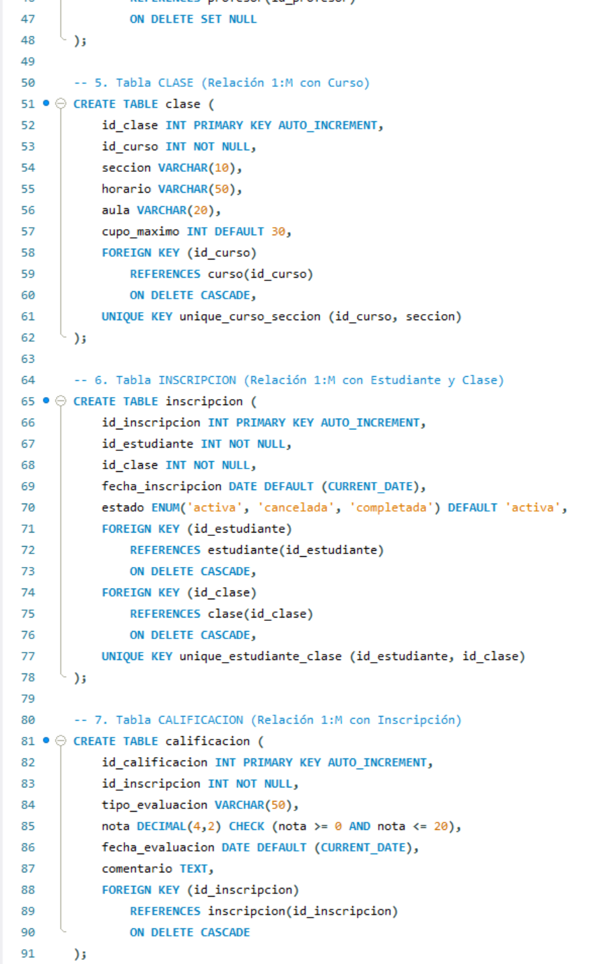
Entrada de datos en Departamentos
-- Insert Departamentos
INSERT INTO departamento (nombre, ubicacion, presupuesto) VALUES
('Ciencias de la Computación', 'Edificio A, Piso 3', 50000.00),
('Matemáticas', 'Edificio B, Piso 2', 35000.00),
('Ingeniería', 'Edificio C, Piso 1', 75000.00);

-- Insert Estudiantes
INSERT INTO estudiante (dni, nombre, apellido, fecha_nacimiento, email, telefono) VALUES
('12345678A', 'María', 'García', '2000-05-15', 'maria@email.com', '611111111'),
('23456789B', 'Carlos', 'Rodríguez', '2001-08-22', 'carlos@email.com', '622222222'),
('34567890C', 'Ana', 'López', '2002-03-10', 'ana@email.com', '633333333'),
('45678901D', 'Pedro', 'Martínez', '2000-11-30', 'pedro@email.com', '644444444'),
('56789012E', 'Laura', 'Sánchez', '2001-07-05', 'laura@email.com', '655555555');

-- Insert Profesores
INSERT INTO profesor (dni, nombre, apellido, especialidad, salario, id_departamento) VALUES
('P001', 'Dr. Roberto', 'Jiménez', 'Base de Datos', 4500.00, 1),
('P002', 'Dra. Elena', 'Fernández', 'Algoritmos', 4800.00, 1),
('P003', 'Dr. Miguel', 'Torres', 'Cálculo', 4200.00, 2),
('P004', 'Ing. Sofía', 'Ramírez', 'Estructuras', 4600.00, 3);

-- Insert Cursos
INSERT INTO curso (codigo, nombre, creditos, descripcion, id_profesor) VALUES
('CS101', 'Introducción a la Programación', 4, 'Fundamentos de programación', 1),
('CS201', 'Base de Datos I', 5, 'Diseño y modelado de bases de datos', 1),
('CS301', 'Algoritmos Avanzados', 5, 'Análisis y diseño de algoritmos', 2),
('MA101', 'Cálculo I', 4, 'Cálculo diferencial e integral', 3),
('IN202', 'Estructuras de Datos', 4, 'Organización de datos en memoria', 4);

-- Insert Clases
INSERT INTO clase (id_curso, seccion, horario, aula, cupo_maximo) VALUES
(1, 'A', 'Lunes 8:00-10:00', 'Aula 101', 25),
(1, 'B', 'Martes 10:00-12:00', 'Aula 102', 30),
(2, 'A', 'Miércoles 8:00-11:00', 'Lab BD 1', 20),
(2, 'B', 'Jueves 14:00-17:00', 'Lab BD 2', 20),
(3, 'A', 'Viernes 9:00-12:00', 'Aula 201', 15),
(4, 'A', 'Lunes 14:00-16:00', 'Aula 103', 35),
(5, 'A', 'Martes 16:00-18:00', 'Lab ING 1', 25);

-- Insert Inscripciones
INSERT INTO inscripcion (id_estudiante, id_clase, estado) VALUES
(1, 1, 'activa'),
(1, 3, 'activa'),
(2, 1, 'activa'),
(2, 4, 'activa'),
(3, 2, 'activa'),
(3, 5, 'activa'),
(4, 1, 'activa'),
(4, 6, 'activa'),
(5, 3, 'activa'),
(5, 7, 'activa');

-- Insert Calificaciones
INSERT INTO calificacion (id_inscripcion, tipo_evaluacion, nota, comentario) VALUES
(1, 'Parcial 1', 16.5, 'Muy buen desempeño'),
(1, 'Parcial 2', 18.0, 'Excelente'),
(2, 'Parcial 1', 14.0, 'Aprobado'),
(3, 'Parcial 1', 12.5, 'Necesita mejorar'),
(4, 'Parcial 1', 17.0, 'Buen trabajo'),
(5, 'Parcial 1', 15.5, 'Satisfactorio'),
(6, 'Parcial 1', 19.0, 'Sobresaliente'),
(7, 'Parcial 1', 11.0, 'Aprobado por poco'),
(8, 'Parcial 1', 13.5, 'Regular'),
(9, 'Parcial 1', 16.0, 'Buen desempeño');
Verificar claves foráneas
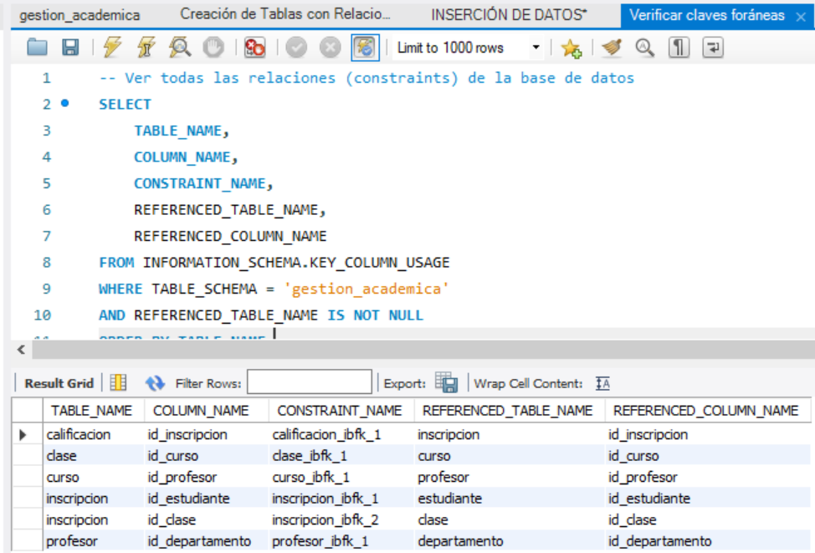
Verificación de los Datos Insertados
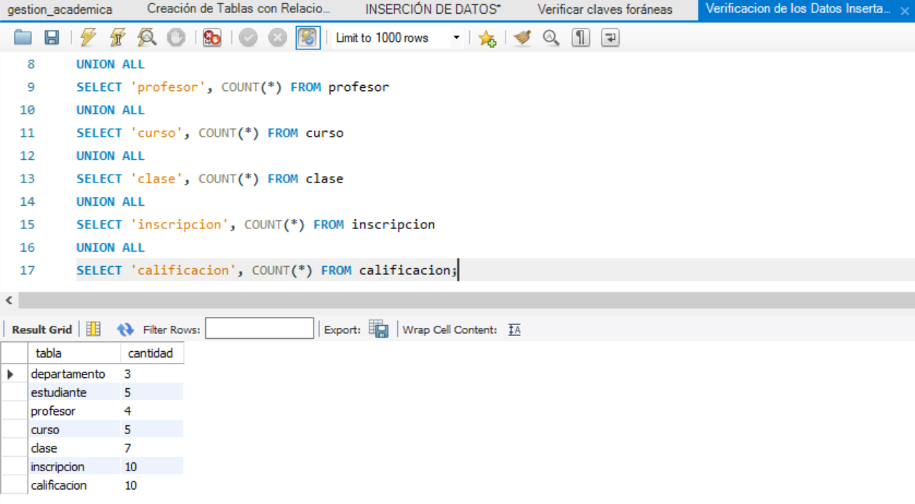
Ver datos de cada tabla
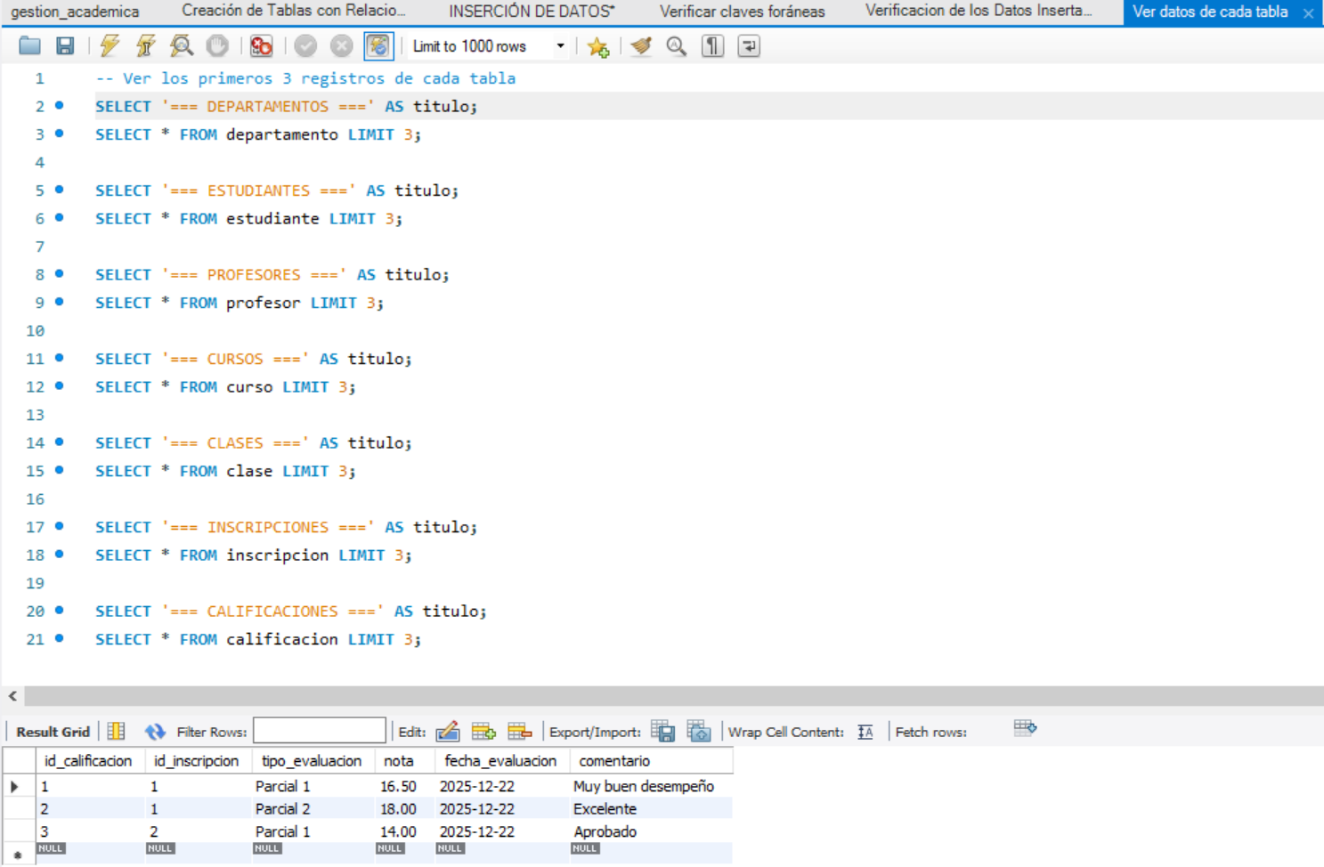

Verificar las Relaciones Funcionales
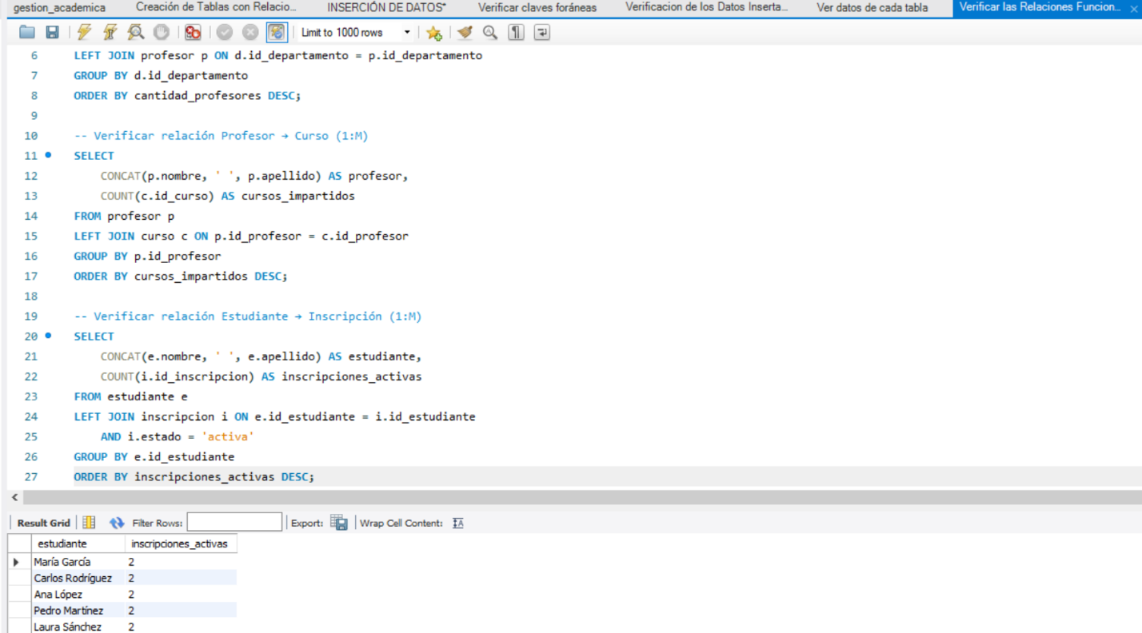
Probar Consultas Complejas
